Kassette für OKA-G und OKA-W 400x300x15, A2, 1.4301

OBO Bettermann

Eigenschaften

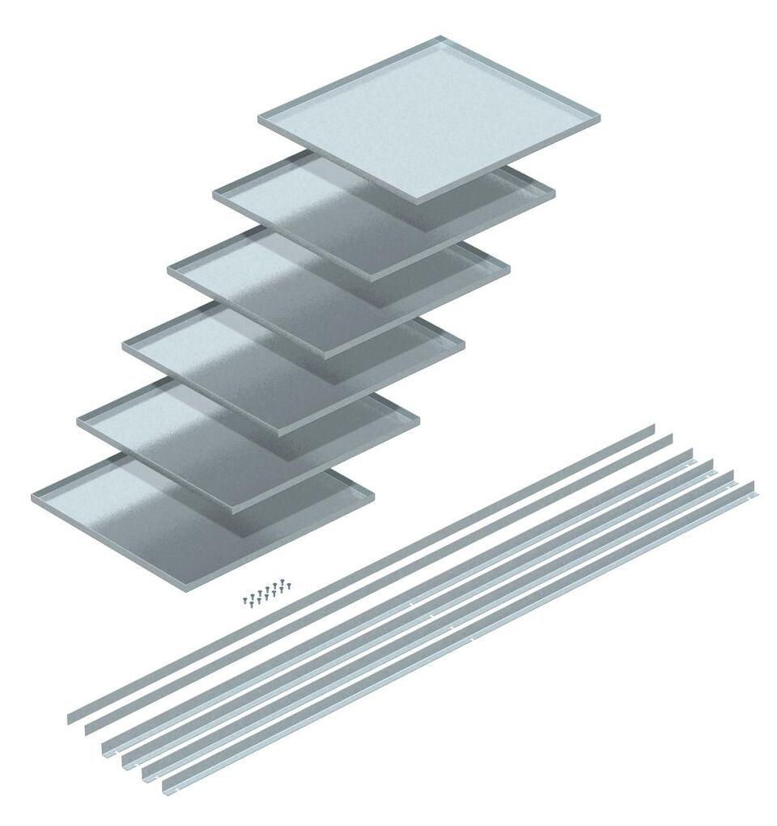

GTIN:

4012195245520

HAN:

7425310

Geeignet für

Unterflurkanal estrichbündig offen

Werkstoff

rostfreier Stahl

Bodenpflege

nass